ДЕНЬ ОТКРЫТЫХ ДВЕРЕЙ ПРОВЕЛИ ДЛЯ ВОСПИТАНИКОВ ЦЕНТРА ДОСУГА МОСКОВСКИЕ РОСГВАРДЕЙЦЫ
04.08.2022
ДЕНЬ ОТКРЫТЫХ ДВЕРЕЙ ПРОВЕЛИ ДЛЯ ВОСПИТАНИКОВ ЦЕНТРА ДОСУГА МОСКОВСКИЕ РОСГВАРДЕЙЦЫ
В Центре профессиональной подготовки сотрудников вневедомственной охраны имени Героя Советского Союза С.Х. Зайцева Главного управления Росгвардии по городу Москве прошел День открытых дверей для воспитанников ГБУ Центр досуга «Личность».
Мероприятие началось с Урока мужества, который провел заместитель председателя совета ветеранов полковник полиции в отставке Сергей Черепков. Он рассказал ребятам об истории Центра подготовки. Особенно подробно Сергей Черепков остановился на биографии Героя Советского Союза, чье имя с гордостью носит Центр.
Затем для учеников была организована познавательная экскурсия по историческому музею вневедомственной охраны, который насчитывает более чем 2 тысячи ценных экспонатов. Среди них исторические фотографии и документы, личные вещи и награды героически проявивших себя правоохранителей.
Ребята посетили специализированные классы криминалистики, досмотровой и специальной техники, борцовский зал, где правоохранители продемонстрировали им приемы рукопашного боя, использующиеся при задержании преступников. Школьников провели по «психологической полосе препятствий», а также познакомили с учебным стрелковым оружием.
В завершение экскурсии школьники поблагодарили сотрудников за интересную экскурсию и выразили желание посетить Центр подготовки еще раз.
Заместитель начальника Центра подполковник полиции Евгения Графова отметила, что подобные мероприятия чрезвычайно важны для военно-патриотического воспитания подрастающего поколения, которому на сегодняшний день стоит уделять особое внимание.
Подразделения столичного главка Росгвардии регулярно проводят дни открытых дверей и уроки мужества с учениками подшефных учебных заведений. Так, ранее на базе Центра было проведено занятие для учеников общеобразовательной школы № 1288 имени Героя Советского Союза Н.В. Троян.
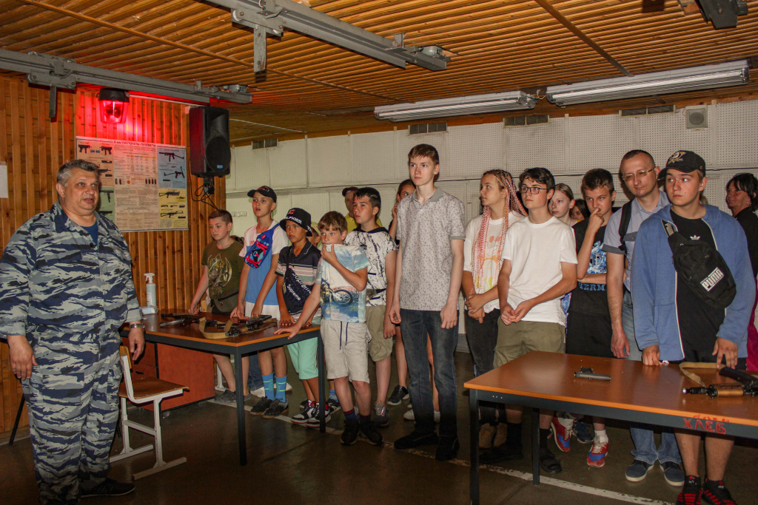

Адрес страницы: http://severnoe-tushino.mos.ru/presscenter/news/detail/10976708.html
Управа района Северное Тушино города Москвы

